BERITA ACARA UJIAN TENGAH SEMESTER ANTARA

TAHUN AKADEMIK 2020/2021

Pada hari ini Sabtu, 21 Agustus 2021, telah dilaksanakan Ujian Tengah Semester Antara Tahun Akademik 2020/2021 Fakultas Teknik Universitas Medan Area dengan rincian sebagai berikut :

- Mata Ujian : Pengendalian Dan Penjamin Mutu
- Program Studi : Teknik Industri
- Nama Dosen Penguji : Yuana Delvika, ST. MT
- Dimulai Pukul : 10.10 - 11.30 WIB
- Ruang Ujian : R. IV.4
- Pelaksanaan Ujian : Online (Aplikasi e-learning.uma.ac.id)
- Sifat Ujian : Buka Buku/Tutup Buku *
- Jumlah Peserta Ujian : orang

Catatan : ………………………………………………………………………………………………………...........………………………………………………………………………………………………………...........
………………………………………………………………………………………………………...........………………………………………………………………………………………………………...........

Demikian Berita Acara Ujian ini di perbuat dengan sebenarnya untuk dapat dipergunakan seperlunya.

Medan, 21 Agustus 2021

No | Dosen Penguji/Pengawas | Tanda Tangan
1 | Yuana Delvika, ST. MT
2

Mengetahui :
Wakil Dekan Bidang Akademik,
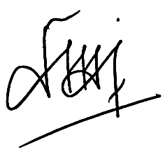

Susilawati, S.Kom, M.Kom

Perhatian :
* Coret yang tidak perlu
* Mohon diisi dengan lengkap

